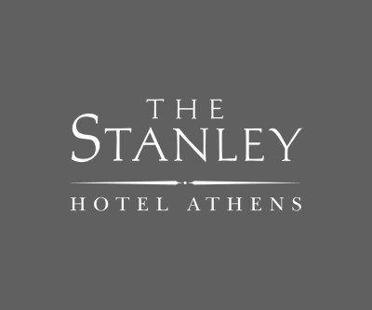

**ΠΡΑΚΤΙΚΗ ΑΣΚΗΣΗ 2025**

Το ξενοδοχείο The Stanley αναζητά για την καλοκαιρινή περίοδο

φοιτητές του τμήματος Διοίκησης Τουρισμού του Πανεπιστημίου Δυτικής Αττικής

για τη στελέχωση των τμημάτων

F&B - Reception – Guest Services – Housekeeping - Maintenance

προκειμένου να πραγματοποιήσουν την πρακτική τους άσκηση.

Οι ενδιαφερόμενοι μπορούν να αποστείλουν το βιογραφικό τους

στο [**hr@thestanley.gr**](mailto:hr@thestanley.gr)